一、填空题〔每空1分，计25分〕
1、一减速齿轮传动，主动轮1用45号钢调质，从动轮用45号钢正火，则它们齿面接触应力的关系是 b 。
a、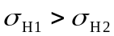；b、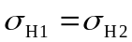；c、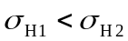。
2、带传动中紧边拉力为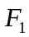，松边拉力为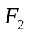，则其传递的有效圆周力为 c 。
a、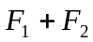；b、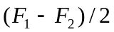；c、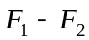；d、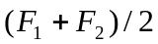。
3、对于硬齿面闭式齿轮传动，其齿面接触承载能力较高，故通常先按 齿根弯曲疲劳 强度进行设计，然后校核 齿面接触疲劳 强度。
4、蜗杆的 c 模数为标准模数，蜗轮的 b 压力角为标准压力角。
a、法面； b、端面；c、轴面。
5、带在带轮上即将打滑而尚未打滑的临界状态时，与的关系可用著名的欧拉公式表示为 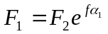 。

6、在蜗杆传动中，当需要自锁时，应使当量摩擦角 b 蜗杆导程角。
a、小于；b、大于；c、等于。
7、计算蜗杆传动的传动比时，公式 c 是错误的。
a、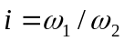；b、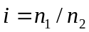；c、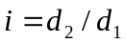；d、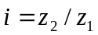。
8、蜗杆传动的失效通常是发生在 蜗轮轮齿 上。
9、设计圆柱螺旋弹簧时，其弹簧直径d按 强度 条件确定，其工作圈数n按 刚度 条件确定。
10、弹簧指数C＝ D₂/d ，C值越大，刚度越 小 。
11、楔键联接靠 摩擦力 传递转矩，用于对中性要求不高的联接。
12、按国家标准GB/292-93规定，代号为7210C的滚动轴承类型为 角接触球轴承 轴承，其内径为 50 mm，宽度系列为 窄、系列，直径系列为 轻 系列，C代表 公称接触角15º，其精度为 P0 级。
13、下列各种联轴器中，能减缓振动和冲击的是 f ；可实现两轴线角位移最大的是 c ；常用于两轴线对中性不好、低速情况下的是 d 和 e 。
a套筒联轴器；b. 凸缘联轴器；c. 万向联轴器；d. 十字滑块联轴器；e. 齿轮联轴器；f. 弹性柱销联轴器。
二、问答题〔每题5分、计30分〕
1、试分析影响带传动所能传递最大有效圆周力F_{max} 的主要因素。（5分）
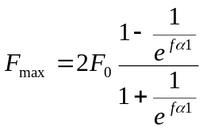
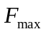与初拉力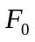、包角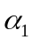和摩擦系数有关。（3’）
大、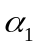大、大，则产生的摩擦力大，传递的最大有效圆周力也大。（2’）
2、试说明齿形系数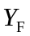与齿轮的哪些参数有关，对齿根弯曲应力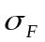有何影响？（5分）
齿形系数反映了轮齿几何形状对齿根弯曲应力的影响，凡是影响齿廓形状的参数如齿数、变位系数和分度圆压力角都影响。(3’)
如果齿数增大、变位系数和分度圆压力角增大，均可以使齿根增厚，齿形系数减小，减小。 (2’)
3、为提高轮齿的抗折断能力，可采取哪些措施？（5分）
可适当增大齿根圆角半径以减小应力集中；（1’）
合理提高齿轮的制造精度和安装精度；(1’)
正确选择材料和热处理方式；(2’)
以及对齿根部位进行喷丸、輾压等强化处理。(1’)
4、螺纹联接防松的实质是什么？按工作原理分，防松的方法有哪几类？
答：防松的实质是防止螺纹副间的相对转动。（2分）
防松的方法有摩擦防松、机械防松、永久防松。（3分）
5、什么是滚动轴承的基本额定动负荷？其方向是如何确定的？（5分）
答：轴承工作温度在100ºC以下，基本额定寿命L=1x1r时，轴承所能承受的最大载荷，称为基本额定动负荷。(2分)
对于向心轴承，其方向为径向载荷；（1分）
对于推力轴承，其方向为轴向载荷；（1分）
对于角接触轴承，其方向为载荷的径向分量。（1分）

三、分析计算题
1、如图示，卷筒与齿轮用普通螺栓联接在一起（螺栓个数Z=8），轴不旋转，卷筒与齿轮在轴上旋转，已知卷筒所受旋转力矩T=10⁷Nmm，螺栓分布直径D₀=500mm，卷筒与齿轮接合面间摩擦系数f=0.12，可靠性系数K_{f} =1.2，螺栓材料的屈服极限σ_{S}=300Mpa，安全系数S=3。试设计该螺栓组的螺栓直径。（10分）

普通螺纹基本尺寸表（第一系列）
公称直径d | 中径d₂ | 小径d₁ | 螺距p
24 | 22.051 | 20.752 | 3
30 | 27.727 | 26.211 | 3.5
36 | 33.402 | 31.670 | 4
42 | 39.077 | 37.129 | 4.5
48 | 44.725 | 42.587 | 5
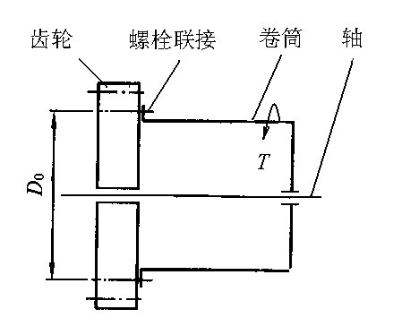
解：设螺栓受预紧力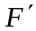
①计算螺栓所需预紧力F’
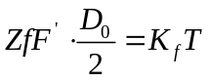（2分）
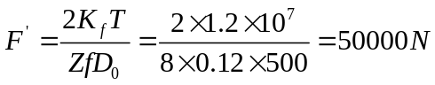（2分）
②计算许用应力
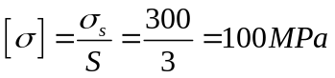（2分）
③确定螺栓直径d₁
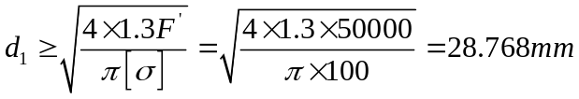（2分）
④选择螺栓
查表选取M36（d₁=31.670mm>28.768mm）（2分）
2、如图所示，a)、b)分别为斜齿圆柱齿轮的悬臂布置和对称布置的支承形式。图1)、2) 分别为一对角接触球轴承背对背、面对面安装支承形式。
  - 请合理选择斜齿轮不同布置形式下，一对角接触球轴承的支承形式，你认为正确的，在“□”中打“√”：
图a)所示悬臂布置宜采用： √图1)； 图2) （1分）
图b)所示对称布置宜采用： 图1)；√图2)。（1分）

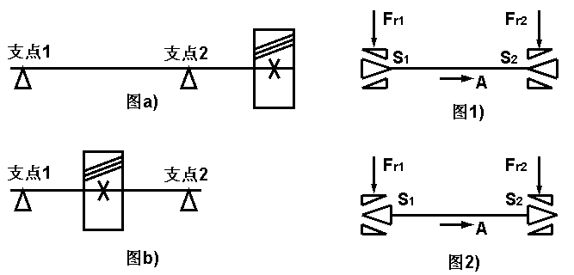
  - 根据1）中的选择结果计算图a）所示情况下，轴承的轴向力Fa1、Fa2。
已知：轴承径向载荷Fr1、Fr2、齿轮的轴向力A方向如图所示，大小分别为：Fr1=4000N、Fr2=2000N，A=2000N。轴承内部轴向力S=0.4Fr。（4分）
解：S1=0.4Fr1 = 0.4x4000 = 1600(N) ，方向向左； （1分）
S2=0.4Fr2 = 0.4x2000 = 800(N) ，方向向右； （1分）
S2+A = 800+2000 = 2800 (N) > S1 = 1600 (N) （1分）
所以，Fa1 = S2+A = 2800 N （1分）
Fa2 = S2 = 800 N
  - 若该对轴承的寿命为5000小时，现将当量动载荷加大一倍，将转速减小一半，试计算后确定该对轴承能否满足载荷及转速改变后寿命至少1000小时的工作要求？（4分）
标准答案：
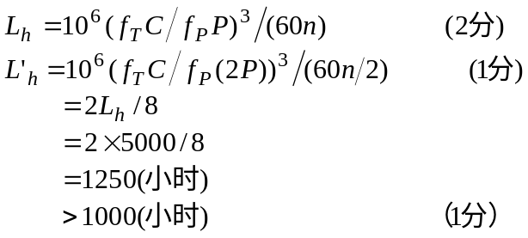结论：此轴承能够满足寿命至少1000小时要求。
3、在图示传动系统中，件1和2均为斜齿圆柱齿轮，件3为蜗杆，件4为蜗轮。已知齿轮1轮齿螺旋线方向为左旋，其转向如图所示，试回答下列问题：
1）齿轮2的轮齿螺旋线方向是 旋。（1分）
2）在图中画出齿轮1、齿轮2在节点A所受的轴向力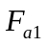和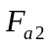的方向。（2分）
3）为使在Ⅱ轴上的齿轮2与蜗杆3的轴向力相互抵消一部分，蜗杆3的螺旋线方向应该是 旋，并在图中画出蜗杆的旋向；在节点B处画出蜗杆3所受的轴向力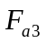、圆周力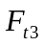和径向力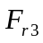的方向，在节点B处画出蜗轮4所受的圆周力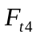和径向力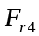的方向，在图中画出蜗轮4的转动方向。（8分）
答：
1）右旋。（1’）
2）齿轮1、齿轮2在节点A所受的轴向力和的方向如图所示。(2’)
3) 右旋；（1’） 画出螺旋线方向(1’)
蜗杆3所受的三个分力、和的方向如图所示；(3’)
蜗轮4所受的圆周力和径向力的方向如图所示；（2’）
蜗轮4的转动方向如图所示。(1’)
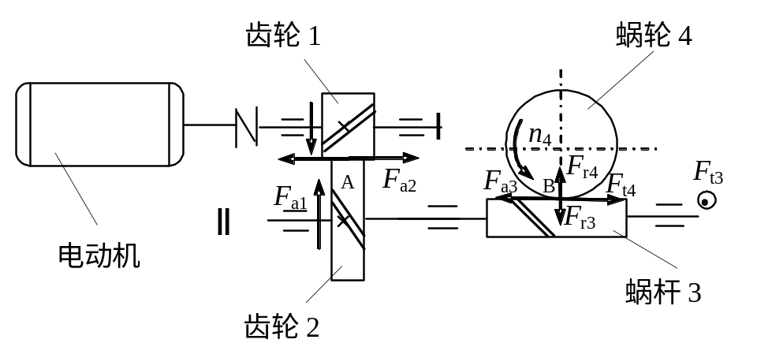

4、一对标准斜齿圆柱齿轮传动如图所示，已知：输入轴转速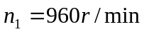，输入功率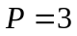kW，齿轮齿数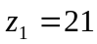，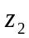=62，法向模数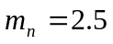mm，分度圆螺旋角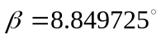，分度圆柱上的法面压力角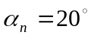，试计算：
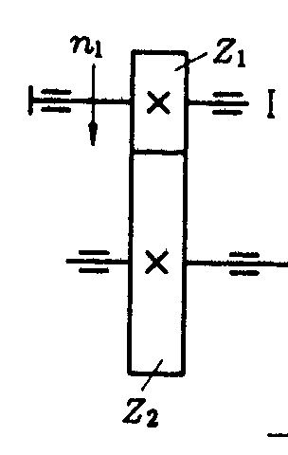
（1）输入轴I上的转矩；（2）大斜齿圆柱齿轮上三个分力的大小。（本题4分）
解：输入轴上的转矩
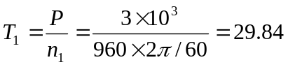N.m
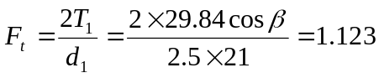kN
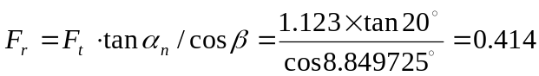kN (1’)
kN (1’)

